**Ngày 39: Bổ sung quản trị nhóm sản phẩm**

Phân tích Module quản lý nhóm sản phẩm và tìm kiếm Sản phẩm

|  |  |
| --- | --- |
| Phần dành cho quản trị | Phần dành cho khách hàng |
| Dùng để thêm, sửa, xóa sản phẩm, đổi trạng thái sản phẩm… | Dùng để tìm kiếm, hiển thị danh sách sản phẩm, chi tiết sản phẩm và đặt hàng |
| * Phải hiển thị tất cả sản phẩm ở cả 2 trạng thái **có** và **không** * Kể cả các sản phẩm mà nhóm sản phẩm chứa nó đang ở trạng thái không cũng hiển thị. | * Chỉ hiện thị những sản phẩm mà **trạng thái của sản phẩm là có**, và đồng thời **trạng thái của nhóm sản phẩm chứa nó cũng là có**. * **Nếu một sản phẩm đang ở trạng thái có, nhưng nhóm sẩn phẩm của nó lại đang ở trạng thái là không thì cũng không được hiển thị** * Phần tìm kiếm sản phẩm (theo từ khóa, giá…) chỉ được SELECT những sản phẩm mà trạng thái của sản phẩm là có và trạng thái của nhóm sản phẩm cũng là có |
| * Danh mục nhóm sản phẩm: hiển thị tất cả các nhóm: **cả 2 nhóm ở trạng thái có và không** | * Menu danh Danh mục nhóm sản phẩm **chỉ hiển thị những sản phẩm mà có trạng thái là có** |
| * Quản trị chủ động đánh thứ tự của nhóm sản phẩm để hiển thị nhóm sản phẩm quan trọng lên trên cùng (phải có cột cat_ord để nhập số thứ tự) | * Khi hiển thị nhóm sản phẩm thì phải sắp xếp theo cột thứ tự tăng dần |

1. Bổ sung bảng tbCatetory (nhóm sản phẩm): cat_id, cat_name, cat_ord, cat_status

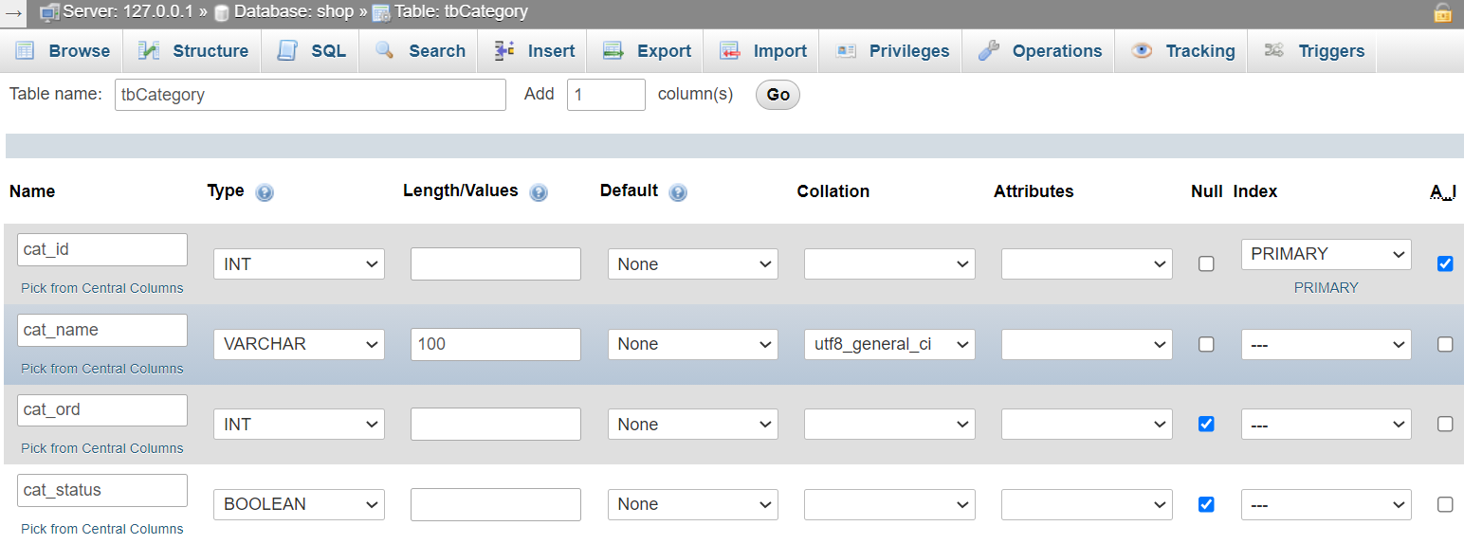

1. Bổ sung cột cat_id ở bảng books và tạo quan hệ 1-N giữa bảng tbCategory với bảng Books
2. Bổ sung cột status (Boolean) cho bảng books, thiết lập giá trị mặc định (DEFAULT) = 1
3. Bổ sung các cột cho bảng books: images (hình ảnh), summary (tóm tắt), content (nội dung)

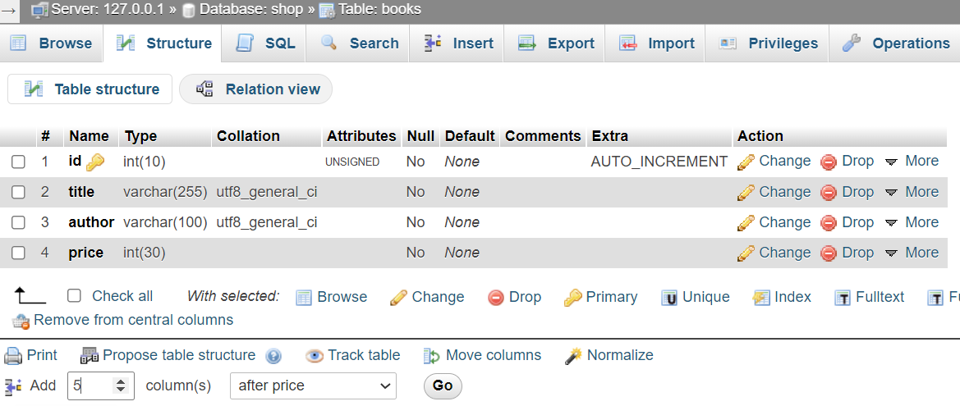

Bổ sung 5 cột

Nhập thông tin các cột

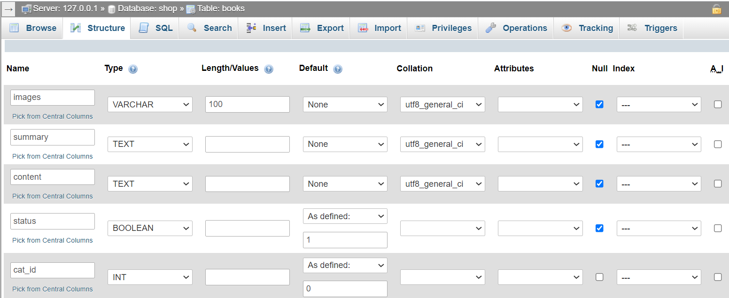

Tạo quan hệ 1-N giữa bảng tbCategory với bảng Books

* Nhập một số bản ghi mẫu vào bảng tbCategory

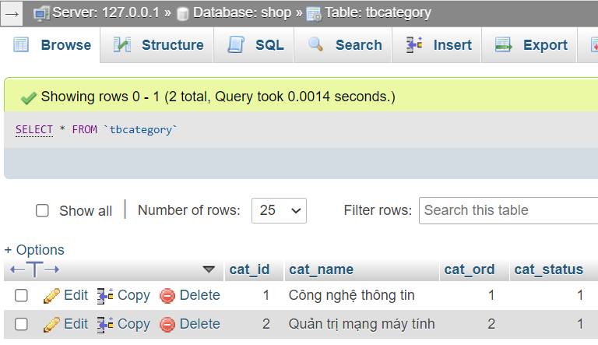

* Sửa dữ liệu bảng Books, nhập một số cat_id tương ứng bảng tbCategory

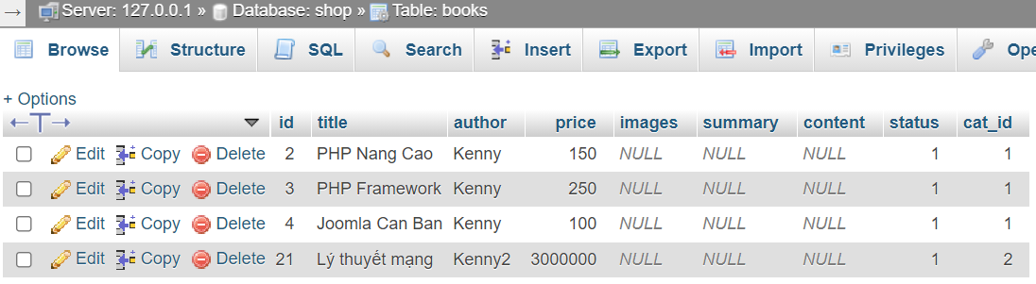

* Vào Designer tạo quan hệ 2 bảng

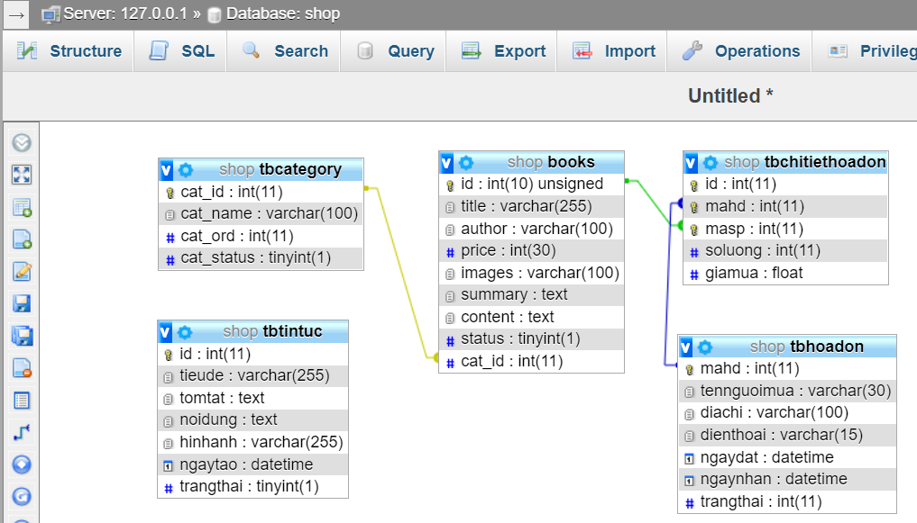

1. **Bổ sung module quản lý nhóm sản phẩm (Category**)

* Xây dựng Models/clsCategory.php và các hàm làm việc với bảng tbCategory

Copy từ Models/clsSanpham.php và sửa

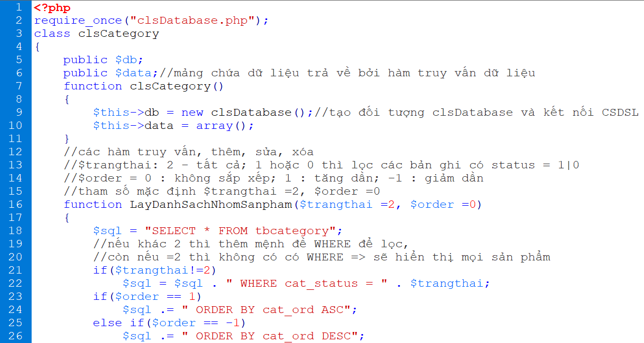  
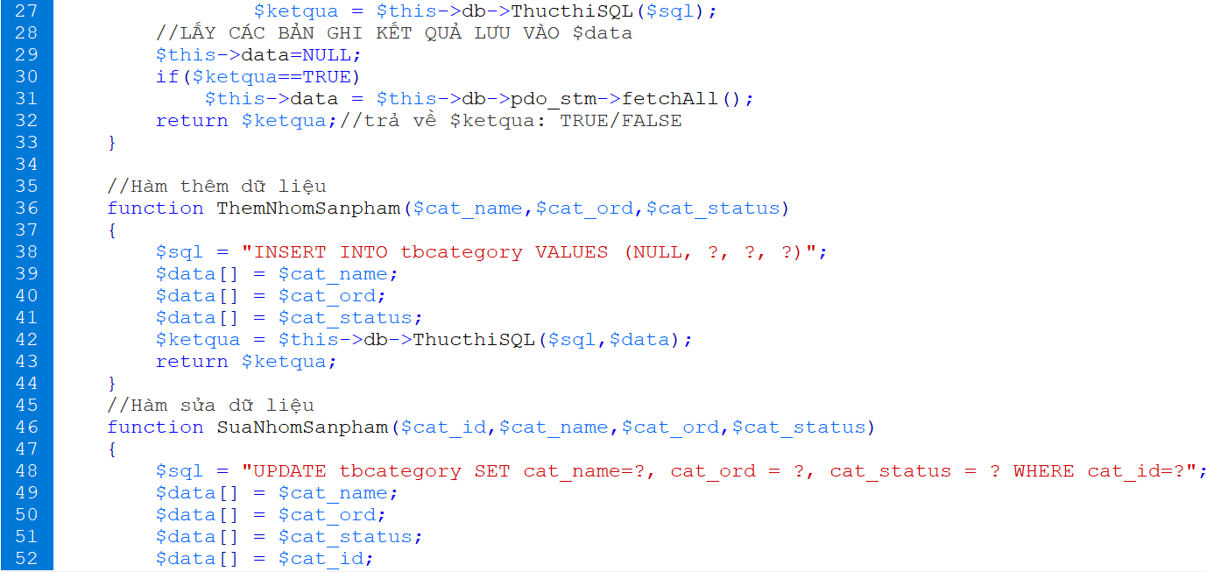  
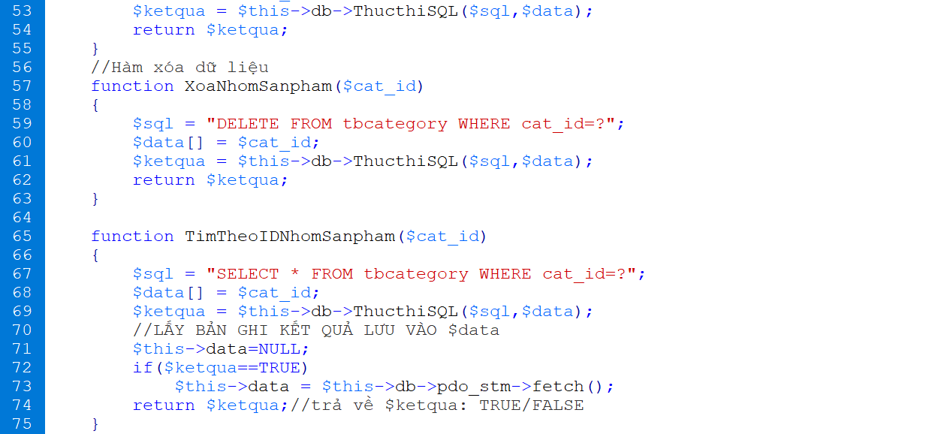  
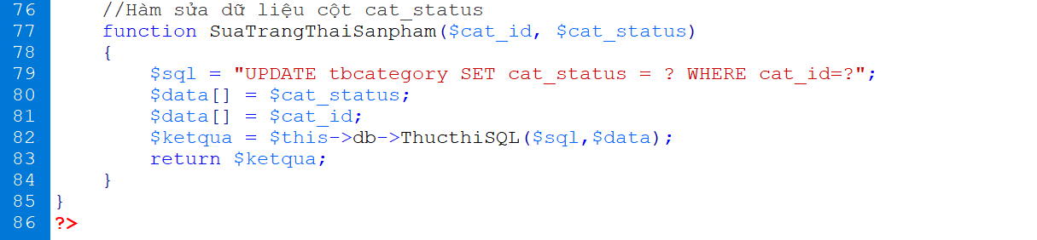

* Sửa index_admin.php: bổ sung menu (dòng 20) và xử lý menu chọn chức năng nhóm sản phẩm (dòng 34-37)

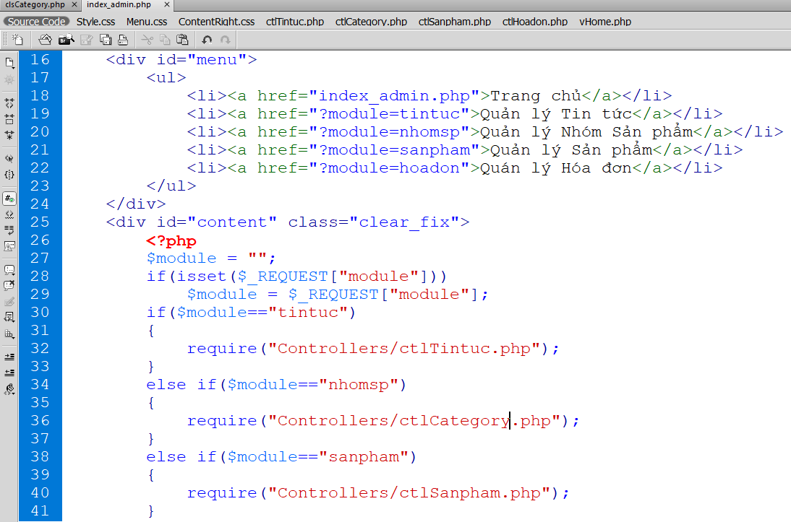

* Tạo Controllers/ctlCategory.php (copy từ Controllers/ctlSanpham.php và sửa)

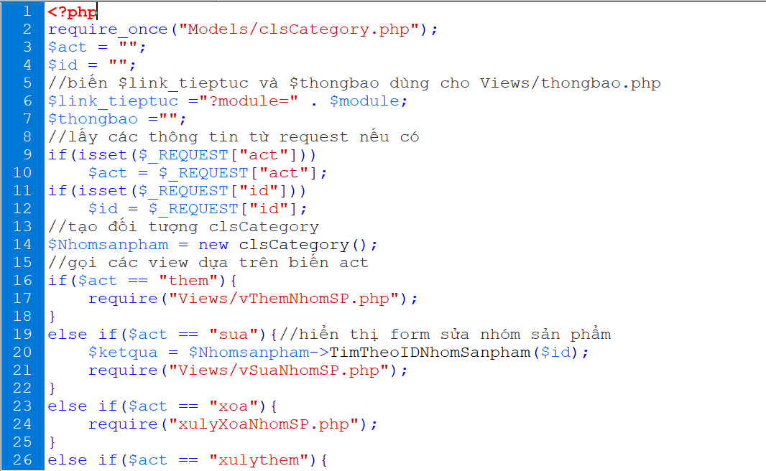  
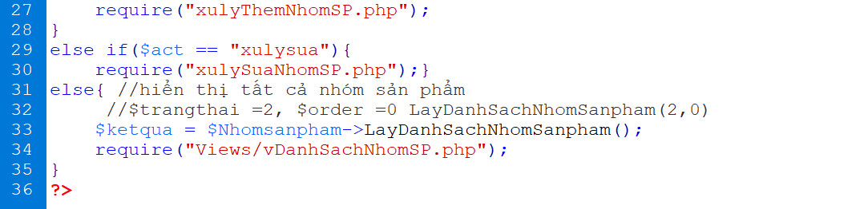

* Tạo Views/vDanhSachNhomSP.php (copy từ Views/vDanhSachSP.php)
* Tạo Views/vThemNhomSP.php và Controllers/xulyThemNhomSP.php (lấy từ module Sản phẩm copy và sửa)
* Tạo Views/vSuaNhomSP.php và Controllers/xulySuaNhomSP.php (lấy từ thêm nhóm sản phẩm sang và sửa)
* Tạo Controllers/xulyXoaNhomSP.php
  + Kiểm tra xem có sản phẩm (bên bảng Books) nào thuộc nhóm cần xóa không?
    - Nếu chưa có thì xóa (DELETE) nhóm sản phẩm
    - Nếu có sản phẩm (bên bảng sản phẩm) thuộc nhóm định xóa thì đổi trạng thái thành 0 (không hiển thị bên trang người dùng)
  + Bổ sung Hàm TimTheoNhomSanpham($cat_id) truy vấn dữ liệu theo cat_id bên **Models/clsSanpham.php**

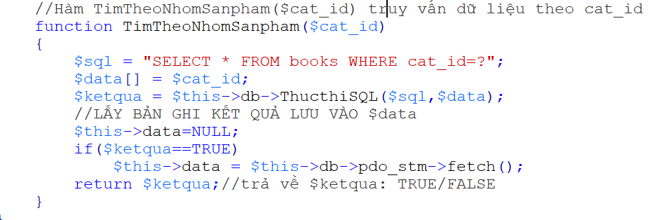

* + Bổ sung hàm SuaTrangThaiSanpham($cat_id, $cat_status) bên **Models/clsCategory.php**

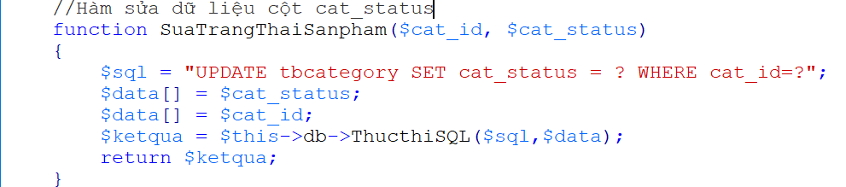

* + Controllers/xulyXoaNhomSP.php

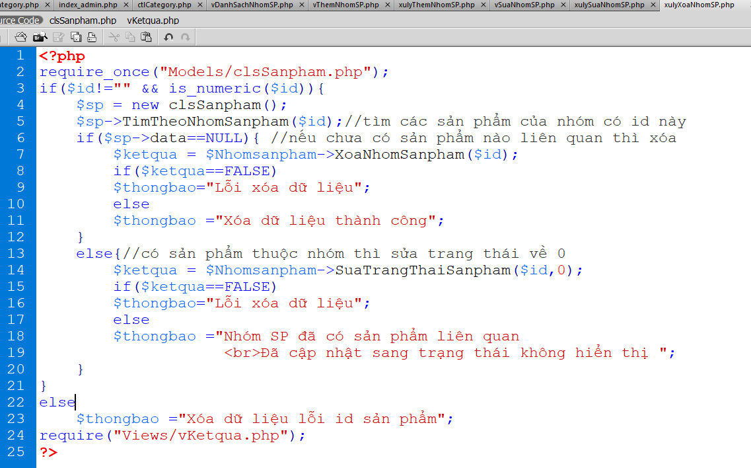

1. **BÀI VỀ NHÀ HOÀN THIEN MODULE SẢN PHẨM THEO BẢNG Books mới bổ sung các cột**

Chú ý module xóa sản phẩm phải kiểm tra trong bảng chi tiết hóa đơn:

* + bổ sung kiểm tra id sản phẩm có trong bảng tbChitietSanpham (cột masp) hay chưa?

nếu chưa có thì xóa sản phẩm, nếu đã có thì không được xóa mà update cột status =0